Очный обучающий семинар для руководящих составов территориальных и муниципальных избирательных комиссий проведен 3 августа 2018 года избирательной комиссией Краснодарского края

В преддверии предстоящих муниципальных выборов, назначенных на единый день голосования 9 сентября 2018 года, избирательная комиссия Краснодарского края провела вторую часть обучающего семинара для председателей, заместителей председателей и секретарей территориальных и муниципальных избирательных комиссий.
В рамках таких мероприятий, ежегодно проводимых избирательной комиссией Краснодарского края, присутствующим предоставляется возможность не только получить подробную консультацию коллег по вопросам применения избирательного законодательства, но и в форме открытого диалога обсудить актуальные проблемы, связанные с различными этапами проведения избирательной кампании.
С приветственным словом к участникам семинара обратился председатель избирательной комиссии Краснодарского края Алексей Черненко: «На прошедшей президентской избирательной кампании мы задали достаточно серьезный уровень качества подготовки к выборам. Он касался и подготовки помещений для голосования, и информирования избирателей, и взаимодействия с правоохранительными органами, и охраны общественного порядка. Этот уровень не должен снижаться. Поэтому подход к работе по всем этим направлениям должен сохраняться и наращиваться. Маленькая кампания – это не менее значимая кампания со всеми этапами избирательного процесса, регулируемого действующим законодательством о выборах».
В ходе семинара секретарь избирательной комиссии Краснодарского Наталья Турищева рассказала о требованиях избирательного законодательства по вопросам информирования избирателей при проведении муниципальных выборов в единый день голосования 9 сентября 2018 года и напомнила основные задачи комиссий – информирование о факте выборов, о порядке голосования, о кандидатах и избирательных объединениях, участвующих в выборах.
Все выступления докладчиков сопровождались презентацией материалов на экране монитора, с подбором нормативной базы действующего федерального и краевого законодательства, регулирующего различные стадии избирательного процесса.
Члены территориальных и муниципальных избирательных комиссий прослушали доклады о порядке проведения аккредитации представителей средств массовой информации, об ответственности кандидатов и представителей избирательных объединений за нарушение порядка проведения предвыборной агитации, о взаимодействии с органами местного самоуправления по вопросам обеспечения деятельности избирательных комиссий, об организации досрочного голосования, о взаимодействии членов участковой избирательной комиссии с наблюдателями, членами участковой комиссии с правом совещательного голоса, представителями СМИ при проведении муниципальных выборов.
Тему проблемных вопросов организации и проведения муниципальных выборов 9 сентября 2018 года осветил в своем выступлении заместитель председателя избирательной комиссии Краснодарского края Игорь Михеев на примере видеоматериалов, размещенных в сети «Интернет».
На семинаре рассмотрены задачи организации работы участковой комиссии в день, предшествующий дню голосования, подготовки помещения для голосования, организации голосования в день выборов. Также было проведено практическое занятие о порядке подсчета голосов участковой избирательной комиссией, составления протокола об итогах голосования.
По итогам прохождения очного обучающего семинара слушателям были выданы сертификаты. Организаторы выборов также получили актуальные методические материалы в печатном виде и на электронном носителе.
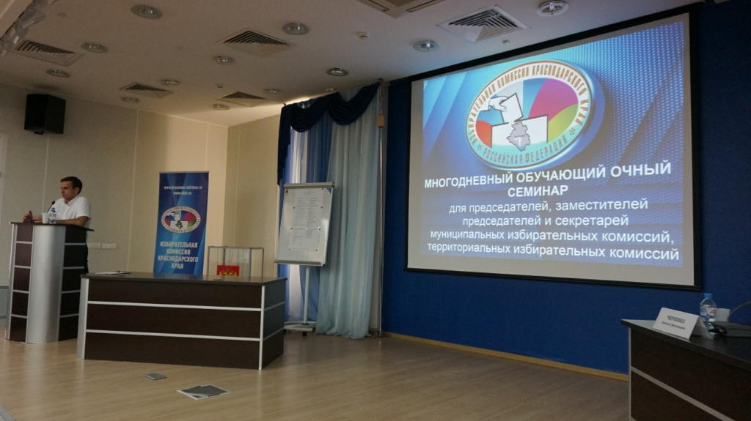

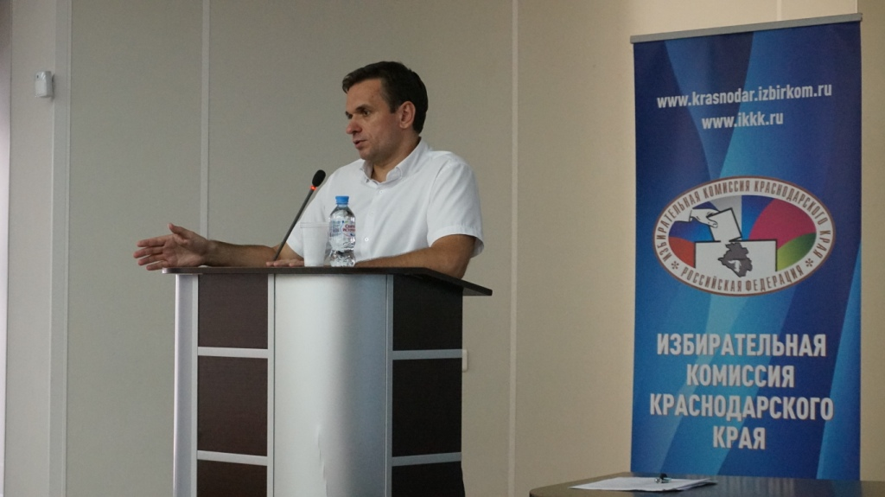
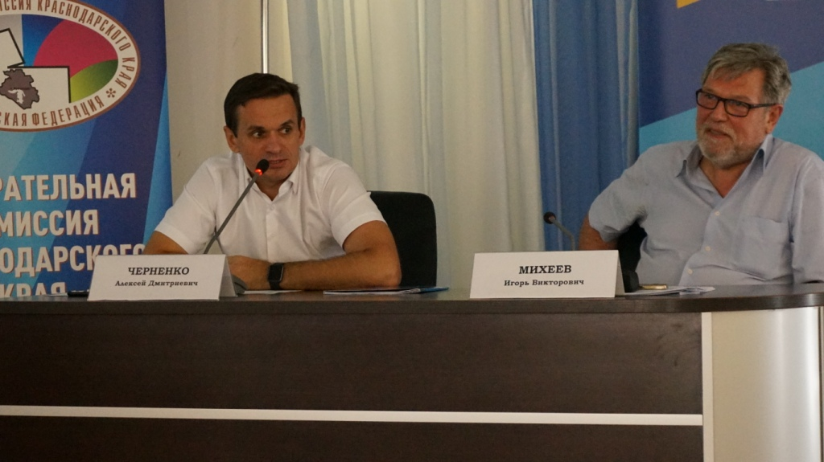
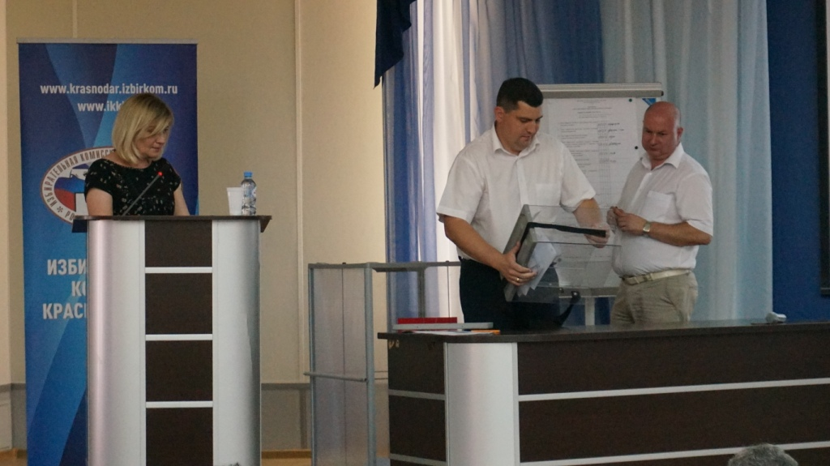
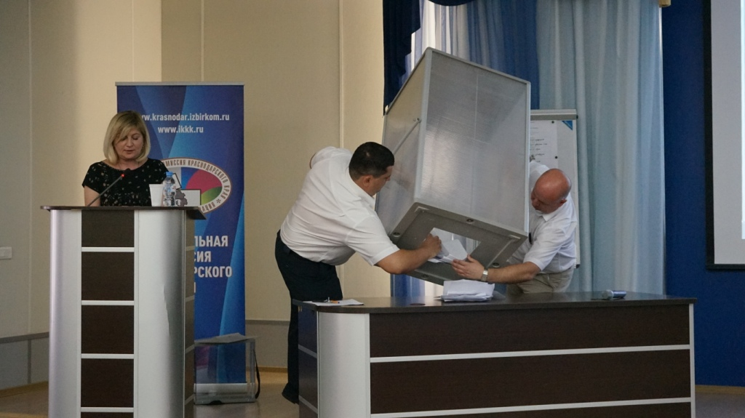
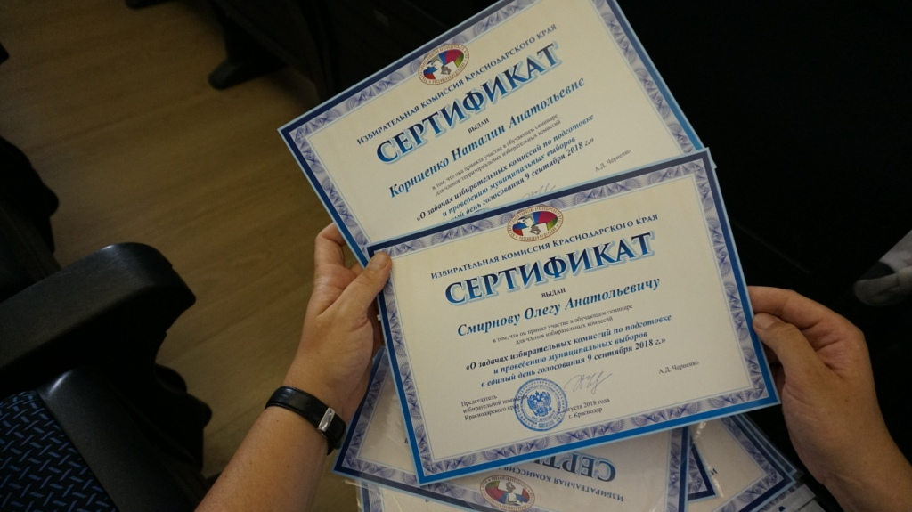
(по материалам ИККК)

